Тема: «Здоровый образ жизни»
Обведи один правильный ответ
1.Его нельзя купить ни за какие деньги и ценности. Оно превышает все остальные блага жизни. Что это?
2) здоровье
2.Какое слово не подходит для характеристики здорового человека?
4) сутулый
3.На весах не взвесишь, на базаре не продашь, но нет на свете милее его. Что это?
3) сон
4.Какое правило не относится к здоровому образу жизни?
Перед сном необходимо…
2) много есть и пить
5. Сколько времени без вреда для здоровья можно детям работать за компьютером?
3) 10-15 минут
6. Продолжи пословицу: «Завтрак съешь сам, обед раздели с другом, а ужин отдай …»
1) врагу
7.Про какой овощ говорят, что он от семи недуг?
2) лук
8.Выбери правило полноценного питания:
3) есть больше овощей и фруктов
9. Чтобы предупредить инфекционные заболевания, нужно…
1) мыть овощи перед едой
10. Чтобы укреплять своё здоровье, нужно…
2) ежедневно делать зарядку

Тема: «Культура России»
Ответы запиши на линейке.
1.Какое дерево считается символом России?
Ответ: Берёза
2.Как называется народный праздник, связанный с проводами зимы, в который все пекут блины.
Ответ: Масленица
3. В чёрном ящике находится полюбившийся во всём мире сувенир земли русской. Назовите, что находится в чёрном ящике?
Ответ: Матрёшка
4. Сколько всего медведей изображено на картине И.Шишкина «Утро в сосновом бору»
Ответ: 4
5. Недалеко от Нижнего Новгорода есть село, в котором расписывают деревянную посуду красной и чёрной краской по золотому фону. Как называется эта роспись?
Ответ: Хохломская или хохлома

Тема: « 70 лет Великой Отечественной Войне»
Ответы запиши на линейке.
1.Назовите даты начала и окончания Великой Отечественной Войны.
Ответ: 22 июня 1941г. -9 мая 1945г.
2.Как называлось сооружение, вырытое в земле партизанами? Разгадай ребус.
,,

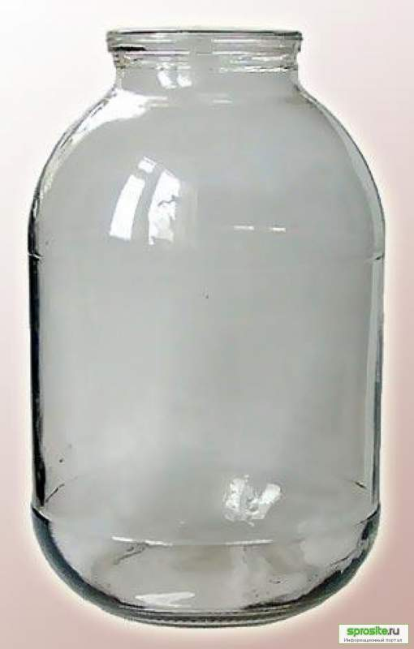

Ответ: землянка
3. Какое грозное оружие, изобретённое во время Великой Отечественной Войны, носило женское имя?
Ответ: Катюша

